Nice - Stranden
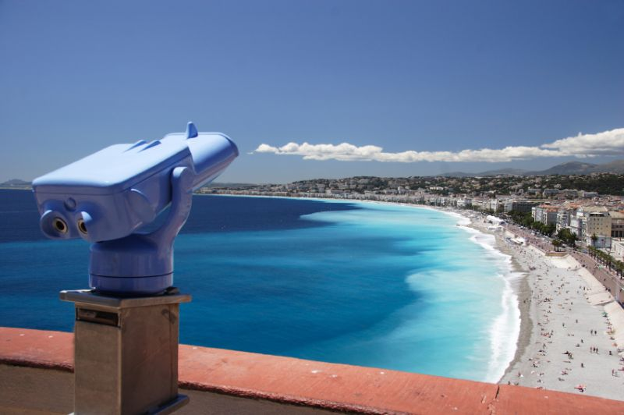
- Om bij te komen van de vele culturele indrukken die Nice biedt, mag een dagje strand niet ontbreken.
- U bent tenslotte aan de Côte d’Azur. De stranden liggen vol met stenen en keien waar het niet prettig op lopen is, laat staan liggen (heet!).
- Desondanks zijn ze in de zomer overvol.
- Sommige privé-stranden hebben een zachte zandondergrond, maar meestal ook keien. Wel ligt u daar op comfortabele ligstoelen.
- Er zijn ongeveer 15 privé-stranden, waarvoor u toegang moet betalen.
- Ook mag u geen eten en drinken meenemen, omdat het de bedoeling is dat u in het restaurant uw hapjes en drankjes koopt.
- Een dagje strand kan zo behoorlijk duur worden, maar als u dat er voor over heeft vraag dan wel naar de ‘premier ligne’: de duurste plaatsen maar ook het dichtst bij de zee en de verkoelende bries.
- Zoals de naam al zegt ligt Castel Plage aan de voet van ‘Le Château’.
- Op dit privé-strand komen vooral mensen die gezien willen worden. Voor gezinnen met kinderen is het privé-strand Bambou een aanrader.
- De zee bij Nice kan ruw zijn, maar dit strand heeft een speeltuin en een zwembad zodat u zich geen zorgen hoeft te maken over de veiligheid.
- Ook Neptune voor het Hotel Négresco heeft een speeltuin en zwembad.
- Les plages de Nice

